周南ロボコン 2019
～ルールブック～

- 参加資格
- 参加資格があるのは、小学生以上の人とします。一般（保護者）の方も参加可能です。
- チームの人数は2名以上とし、上限は設けません。ただし、試合中にロボットを操作できるのは、メンバーのうち2名のみ（ただし、試合途中での交代は自由にしてもよい）で、他のメンバーはロボットの準備や操縦の指示等を行うことができます。(ただし、コードなども含めて操縦者以外の人がロボットに触れることを禁止します)
例） 小学生5人、中学生2人＋高校生1人、小学生＋保護者（親子も可）など

（２） 競技概要
今年は、2台のロボットが協力してピンポン球を運び、より多くのポイント を獲得する競技です。Aロボットが一度により多くのピンポン球を運び、最後にBロボットがゴールエリアに正確に入れることが重要になります。
今年の競技で使用するフィールドは「ポイントエリア」、「クライミングエリア」、「トラックエリア」の３つで構成されます。このコース間をA,Bロボットがピン球を運び、ゴール内に入ったピン球の数によりそれぞれのゴールエリアで設定されたポイントを計算し、時間内に合計のポイント数を競い合う競技となります。詳しくは（３）のフィールドに関する規定をご覧ください。
競技時間は予選４分、決勝トーナメント５分です。

（３） フィールドに関する規定
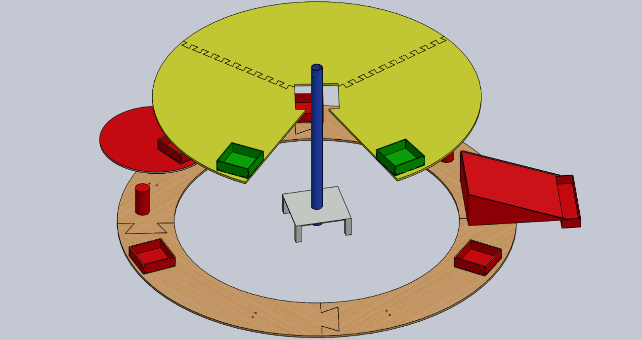
赤：ポイントエリア 青：クライミングエリア 黄：トラックエリア
白：Aロボットスタート位置 緑ボックス付近：Bロボットスタート位置

各エリアについての詳細は以下の通りになります。
「ポイントエリア」
１．ボックス （大）
ゴールボックス（大）の中に入ったピンポン球によるポイントは、以下の計算式により計算されます。
獲得ポイント（大） ＝ ゴールに入れた数 × １
使用するゴールボックス（大）の寸法は以下の通りです。
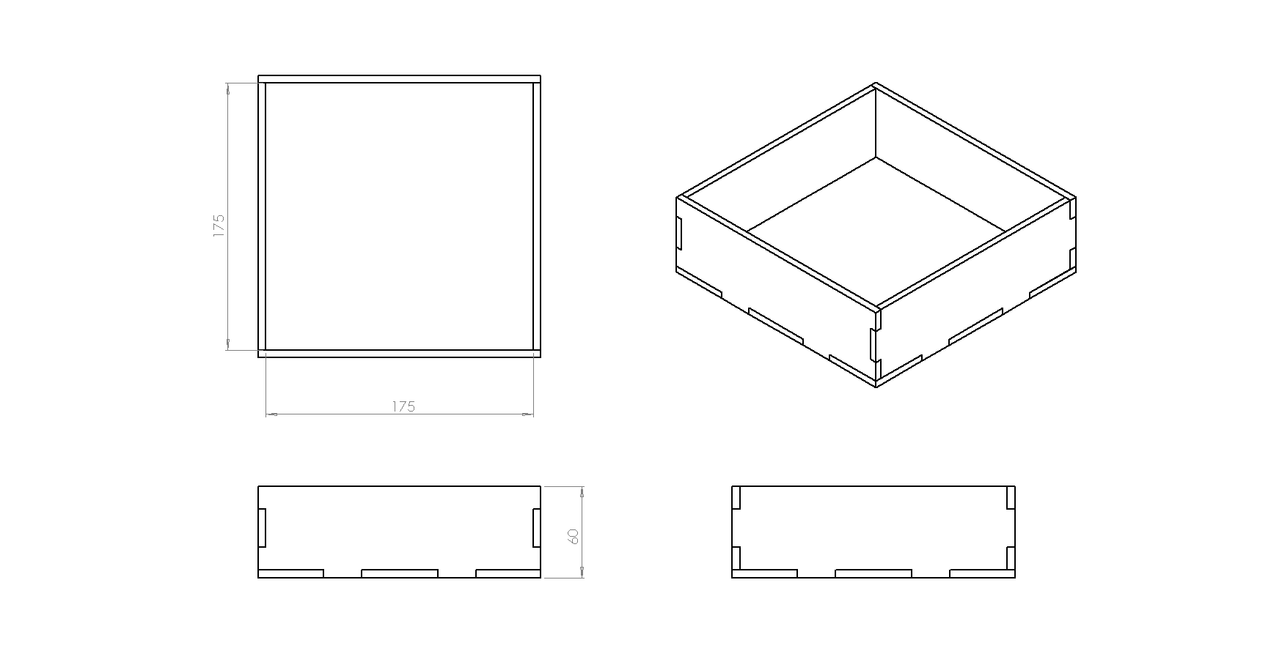
２．ボックス （小）
ゴールボックス（小）の中に入ったピンポン球によるポイントは、以下の計算式により計算されます。
獲得ポイント（小） ＝ ゴールに入れた数 × １．５
なお、ゴールに入れた数が奇数の場合、獲得ポイントは四捨五入で計算します。
例． ゴールに入れた数 ＝ ５ の場合
獲得ポイント ＝ ５ × １．５ ＝ ７．５ポイント
⇒ ８ポイント

使用するゴールボックス（小）の寸法は以下の通りです。
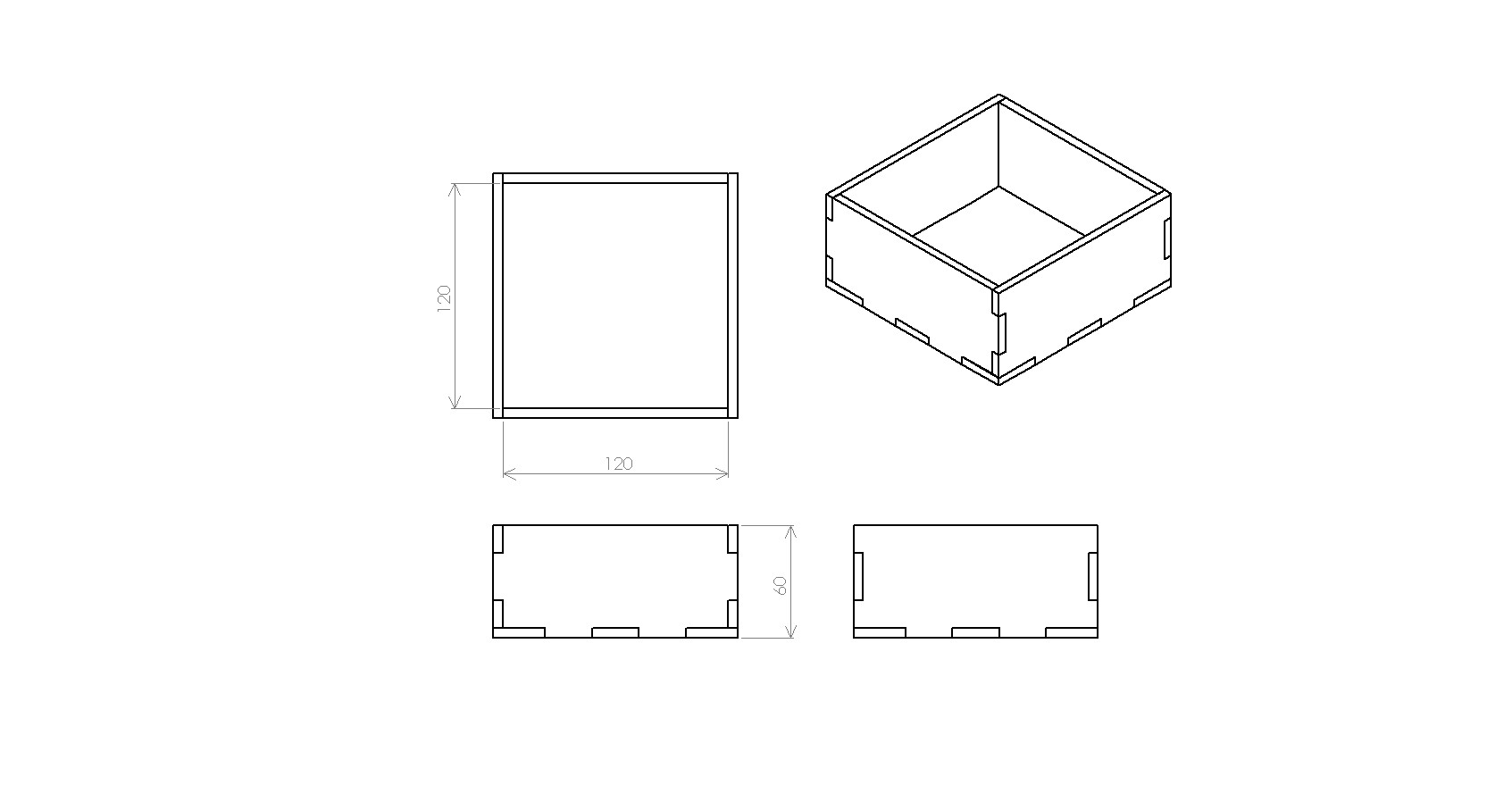
３．サービスエリア
サービスエリアに設置されたゴールボックスの中に入ったピンポン球によるポイントは、以下の計算式により計算されます。
獲得ポイント（小） ＝ ゴールに入れた数 × ０．５

なお、ゴールに入れた数が奇数の場合、獲得ポイントは四捨五入で計算します。
例． ゴールに入れた数 ＝ ７ の場合
獲得ポイント ＝ ７ × １．５ ＝ １０．５ポイント
⇒ １１ポイント

使用するコースの寸法は以下の通りです。
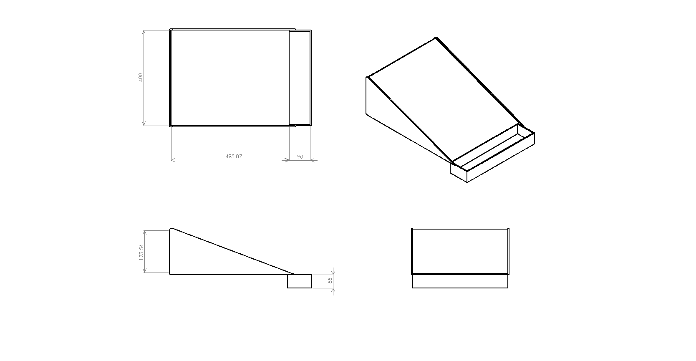
４．回転盤
ゴールボックス（回転盤）の中に入ったピンポン球によるポイントは、以下の計算式により計算されます。
獲得ポイント（回転盤） ＝ ゴールに入れた数 × ３

このゴールエリアは一定の速さで回転する円盤の上に設置されたボックスを目標にしてゴールを目指します。通常のボックスが移動しているため難易度が高くなります。回転盤の直径は６００ｍｍです。

このエリアに置くゴールボックスの寸法は上記１ボックス（大）の写真をご確認ください。

５．TUBER
ゴールボックス（TUBER）の中に入ったピンポン球によるポイントは、以下の計算式により計算されます。
獲得ポイント（TUBER） ＝ ゴールに入れた数が１個で ５点
ゴールに入れた数が２個目で １５点
ゴールに入れた数が３個目で ２５点

使用するゴールボックス（TUBER）の寸法は以下の通りです。
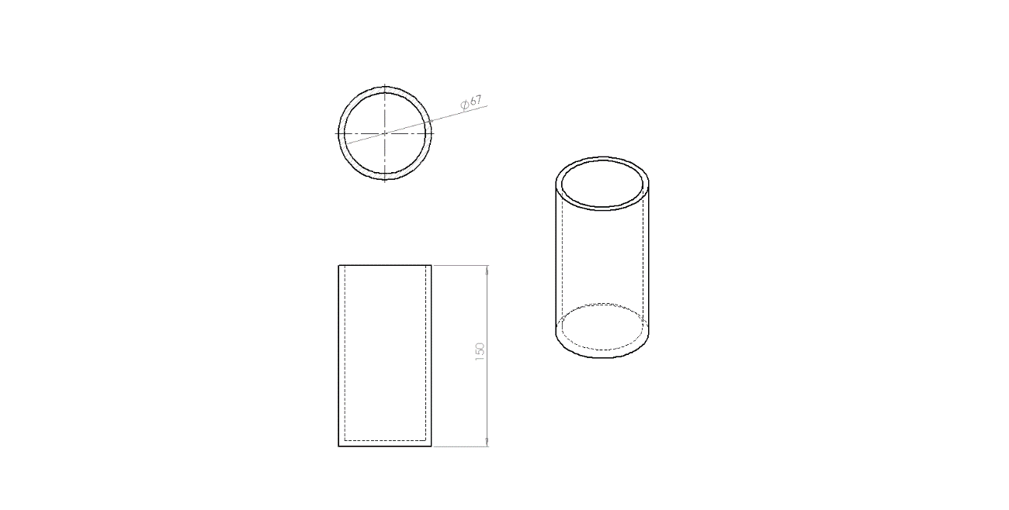
６．風エリア
扇風機の風によりピンポン球の落下する軌道を変化させます。
扇風機の首の角度は常に一定で、その正面にボックス（大）を設置します。
このエリアに置くゴールボックスの寸法は上記１ボックス（大）の写真をご確認ください。
このエリアの設置場所は下図にある配置図目安の左上のゴールボックス（大）です。

ゴールボックス（風）の中に入ったピンポン球によるポイントは、以下の計算式により計算されます。
獲得ポイント（風） ＝ ゴールに入れた数 × ５

１～５のボックスで獲得したポイントを足したものが持ち点になります。
持ち点 ＝ 獲得ポイント（大）＋ 獲得ポイント（小）＋ 獲得ポイント（サービ
スエリア） ＋ 獲得ポイント（回転盤）＋ 獲得ポイント（TUBER）＋ 獲
得ポイント（風）
フィールド上に各ゴールボックスを置く配置図目安は以下の通りです。
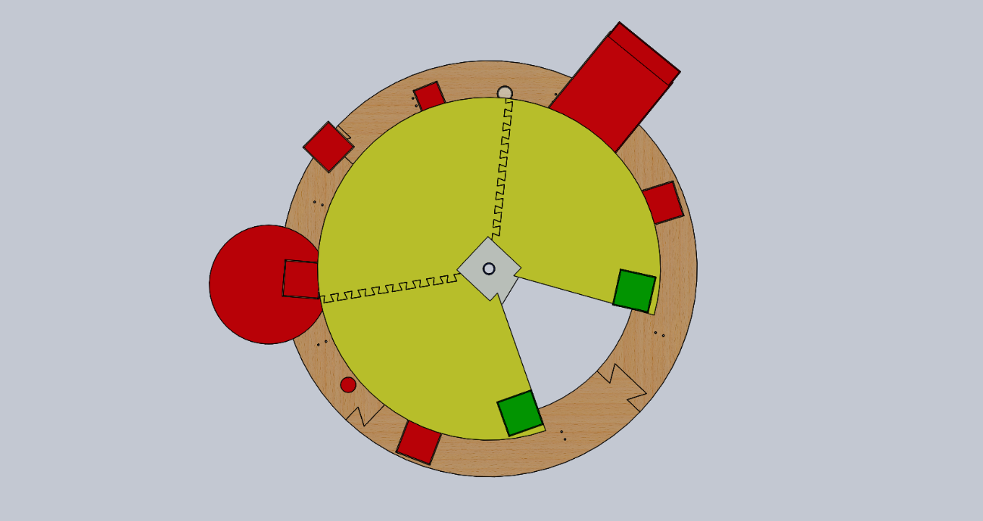

ポイントエリア共通の注意事項
競技時間中にピンポン球が跳ねたり転がったりした結果、ゴールエリアに入った際に
ポイントをカウントするのではなく、競技時間終了時点でゴールエリアに入っているピンポン球によりポイントを計算します。

「クライミングエリア」
フィールドのセンターにある塩ビ管を伝ってピンポン球を運びながら上り下りしても
らいます。
クライミングエリアを担当するのは主にAロボットです。
スタート段階で指定された位置にロボットをセットし、そこからスタートしてもらい
ます。
なお、ロボットが登り降りする機構には糸を使用してください。
Aロボットのサイズには特に注意して製作してください。

ピンポン球をロボット本体に補給するのはそのロボット操縦者のみが可能で、指定さ
れた位置（塩ビ管円周に巻かれているテープ）までロボットを降下させ、操縦者の手で
補給可能になります。
トラックエリアのセンターに四角い穴が空いており、一辺は２７０ｍｍですが余裕を
持たせてロボットを小さく作ることをお勧めします。（製作教室で製作したロボットの
サイズは一辺が２１０ｍｍになっています。）
一度に乗せてもよいピンポン球の数は１０個までとします。
クライミングエリアに使用する塩ビ管の寸法は以下の通りです。
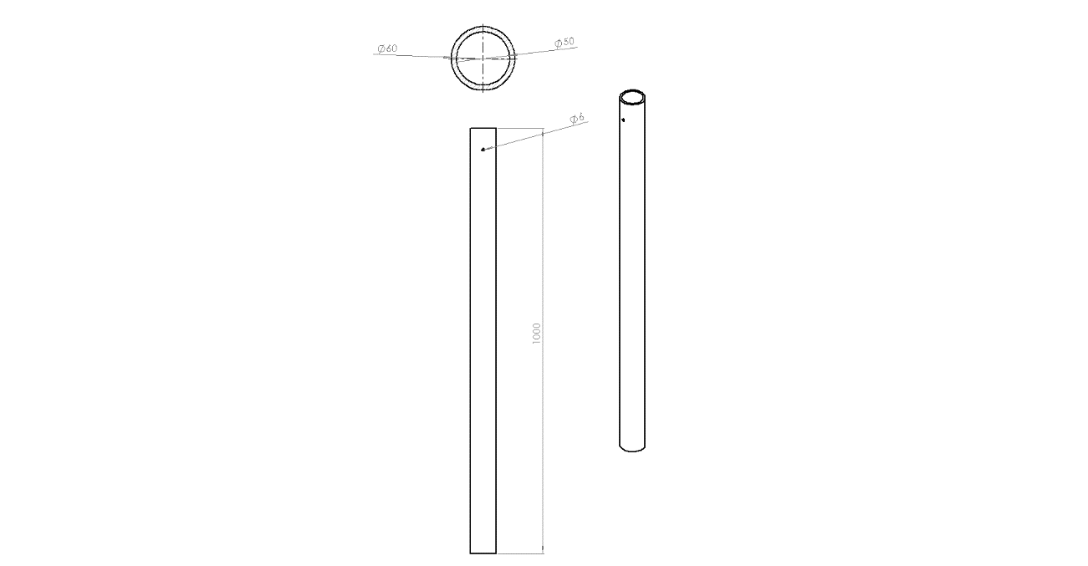
外径：６０ｍｍ 長さ：１０００ｍｍ

「トラックエリア」
写真上部に設置されたフィールドがトラックエリアになります。
トラックエリアを担当するのは主にBロボットです。
スタート段階で指定された位置にセットし、そこからスタートしてもらいます。
スタート地点にピンポン球の入ったカゴがあります。この中から操縦者のみがトラッ
クエリアを走るロボットに自分の手で乗せることができます。なお、この中から取った
ピンポン球を使用した場合、ロボット間にピンポン球の交換が起こらず比較的難易度
が簡単であるため（３）に関する規定の「ポイントエリア」で記された獲得ポイントの
半分が加算されます。
トラックエリアの寸法は以下の通りです。
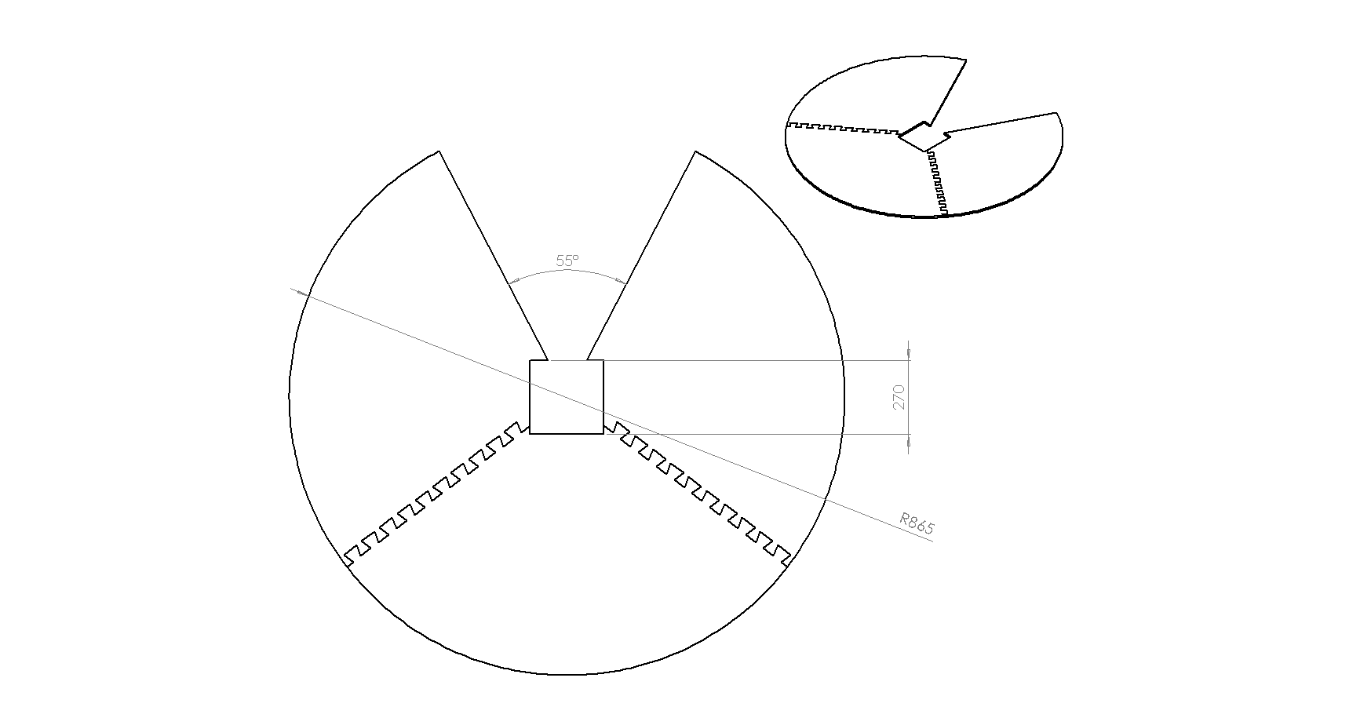
内四角形の一片の長さ：２７０ｍｍ 半径８６５ｍｍ
内角３１５°の扇形

競技全体の大まかな流れの一例
１．スタートの合図と同時にAロボット操縦者はAロボット、Bロボット操縦者はBロ
ボットにピンポン球を乗せた状態でスタートします。

２．Aロボットはそのまま筒を伝って糸を巻きながら登り、Bロボットは１で載せたピ
ンポン球をポイントエリアのいずれかに向かって落とします。（このとき獲得でき
るポイントは上記の黄色印に該当するため通常の半分になります）

３．Aロボットが運んできたピンポン球をBロボットが受け取り、Bロボットは２の動作を行います。

４．Aロボットは糸を緩めながら降下し、ピンポン球補給可能エリアでピンポン球補給します

以上１～４の動きを繰り返し、制限時間内での合計ポイントを競い合います。

（４） 予選
  - 競技は予選と決勝を行い、予選でより多くポイントを獲得した上位１４チームおよび審査員により推薦された２チームが決勝に進むことができます。
  - 予選の競技は２チームずつ同時に行います。時間は準備時間１分＋競技時間４分です。
  - 予選で同時に競技する2チームのみで競い合うわけではありませんのでご注意ください。
  - 予選において複数のチームが同じポイント、ピンポン球を入れた数が同じ場合で、さらに上記１の上位1４チームを上回ったときはジャンケンによって決定します。

（５） 決勝トーナメント
１ 決勝戦は勝ち上がりのトーナメント方式です。対戦を最後まで勝ち抜いたチームが優勝となります。
２ 競技時間終了時点でポイントが同じである場合にサドンデスを行います。競技時間を追加１分し、それでも決着がつかない場合にはそれ以降も1分ずつ追加し、勝負がつくまで時間を延長します。
３ 決勝の競技は２チームずつ同時に行います。時間は準備時間１分＋競技時間５分です。
４．決勝の組み合わせは乱数を使用して決定します。

（６） 競技ロボットに関する規定
  - ロボットは展開してもかまいませんが、競技開始時のサイズは、Aロボットは縦210mm横2１0mm高さ300mmの立方体、Bロボットは縦300mm横300mm高さ300mmの立方体に収まるサイズとします。（エントリー受付の際、採寸をします。）なお、このときリモコンとケーブルは除きます。
Aロボットのサイズには特に注意して製作してください。
  - ロボットは何種類、何台作ってもかまいませんが、１回の競技で使用するのは２台のみとします。また２台のロボットの合体・分離は認めません。
  - すべてのロボットを動かすために使ってよい動力源は次のものとします。
    - ロボット１台につきモーター４個以内
    - ばね、ゴム、永久磁石（競技開始前にあらかじめばねを伸ばしたり、ゴムを縮めたり、ねじったりしておいてもかまいません）
    - 重力（おもりが落ちる時にひもを引っ張ったり、車輪を回したり、おもりを倒したりしてものを動かしたりすること）
※火薬、燃料を使ったり化学反応を起こしたりしてはいけません。
  - すべてのロボットを動かすために使ってよい電池の数および種類は問いません。これらの電池をどう使うかは自由です。これはモーター用に限りません。（電気で電球を光らせたりブザーを鳴らしたりする場合も含みます）ただし、モーターやばね、おもり等、許可された動力源によりロボットが動いた結果、発電することは認めます。
（７） 競技に関する諸注意
  - 競技時間は予選４分、決勝５分間です。
  - フィールドは２つ用意されていて、特別な場合を除き２チーム同時に競技を行います。
  - 競技開始前に準備時間として1分間設けます。この時間内で各ロボットにピンポン球を乗せたり、動作確認等を行ってください。
  - 競技開始前まではロボットを動かしてもよいですがスタートは必ず指定した場所からになります。
  - 審判は１フィールドに最低一人ずつ付きます。
  - ２個のリモコンを参加者がどのように分担して操作するかは自由です。競技中にリモコンを ２人の間で交換したり、１人が２個のリモコンをまとめて操縦したりしてもかまいません。しかし、１つのロボットを２人以上で操作してはいけません
  - ロボットにコードが絡まないように、操縦者以外の人がコードを持つことは認めません。
  - ロボットにコードが絡まったときにコードを動かしてほどくことを認めますが、何度も行う場合はリトライとしてスタート位置からやり直していただきます。このとき保持しているピンポン球は保持したままの状態です。
  - 競技中、参加者はリモコン以外のものに触ってはいけません。（「リトライ」の場合は除く)また、リモコンケーブルをひっぱったりして「ロボット」などを動かしてはいけません。
  - 競技中にフィールド外に出てしまったピンポン球などをフィールドに戻してはいけません。また、フィールド内であってもロボットがピンポン球などを床に落としてしまった場合も同様です。
  - ロボットは、フィールドの外に出ることはできません。
  - フィールドやピンポン球を汚したり、壊したりしてはいけません。
  - ロボットがフィールド外の地面に触ってしまった時や、参加者がリモコンケーブルなどでピン ポン球やロボットを動かしてしまった時、それが競技の展開に大きな影響があると審判が判断した場合は、ロボットやピンポン球を各コースの始めの状態に戻します。この時競技時間はストップされず延長もありません。
  - 競技終了時、審判が合図を出します。参加者は、ただちにロボットの操作をやめなければなりません。
  - ポイントエリア共通の注意事項
競技時間中にピンポン球が跳ねたり転がったりした結果、ゴールエリアに入った際にポイントをカウントするのではなく、競技時間終了時点でゴールエリアに入っているピンポン球によりポイントを計算します。
  - 競技終了時にロボットは、ルールで定められたフィールド内のどこにいてもかまいません。
17 カゴにあるピンポン球の数は無制限に使用可能です。
18 万が一、フィールドにトラブルがあった場合、競技の中断をしていただく場合があります。ご了承ください。
19 悪質な行為や違反行為があった場合、減点や失格、最悪の場合、会場から退場して頂くことがあります。決して行わないようによろしくお願いします。

（８） リトライ
- 参加者はロボットをリトライさせることができます。リトライとは、ロボットを指定の場所に戻し、修理などをして再発進させることです。
- リトライ場所は各コースのスタート地点です。
スタート地点の位置は（３）フィールドに関する規定の写真を参照ください。
- リトライするタイミングは、以下のような場合です。
①フィールドの外にロボットが出てしまったとき
②ロボットが故障したとき
③審判がリトライをさせる必要があると判断したとき
④競技中にロボットに触れたとき（リトライ宣言後の移動は除く）
- リトライするときは、参加者は審判に「リトライします」と宣言してください。
- 「クライミングエリア」を走るロボットのリトライは糸の長さを調整する必要があるため、時間がかかりますのでご注意ください。
- ロボットは、リトライするために自力で指定の場所に戻る必要はありません。 参加者が手で運んで指定の場所に戻すことができます。ロボットが倒れたり、壊れたり、ケーブルが絡まったりして動けなくなった場合でも、リトライすることができます。
- 何回リトライをしても減点にはなりませんが、リトライの間も競技時間はストップしません。
- リトライ宣言をした後、参加者はリトライさせるロボットを速やかに指定の場所に運びます。リトライしていないロボットはそのまま行動を続けることができます。
- リトライしてスタートエリアにいる間は、その場でのみ修理を行うことができます。部品を取り外した場合、その部品はスタートエリアに残しておいてください。

（９） 審判
- フィールドには最低１人の審判がつきます。
- 各フィールドの横に審判がつき、不正行為がないか判定します。

（１０） その他
① 参加者、審判や観客にとって迷惑・危険な行為、競技会の進行を妨げる行為をしてはいけません。
② 大会中、大会の運営や審判の判定、その他わからないことについては、近くの審判やスタッフに尋ねてください。
③ 競技の技術的な問題などについての質問・照会は下記実行委員宛にお願い致します。

周南ロボコン実行委員会 事務局（学生課）
徳山工業高等専門学校 機械電気工学科４年
井上 仁
e-mail: gakuseik@tokuyama.ac.jp
TEL: 0834-29-6235

